12+

**МБУК ВР «МЦБ» им. М.В. Наумова**

**Рябичевский отдел**

**Сценарий**

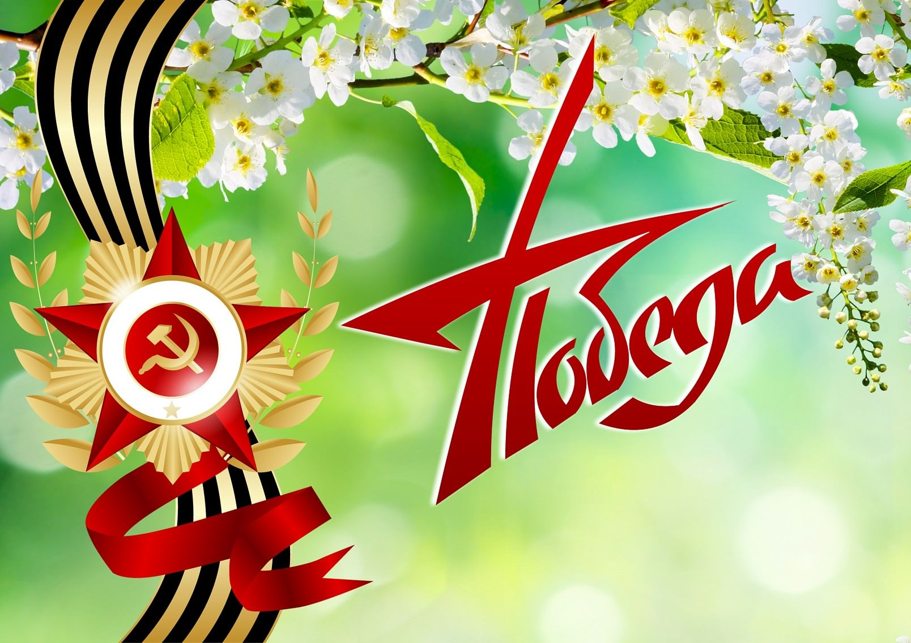**«Идёт весна победным маем»**

**Составитель: Ткаченко М.В.**

**х. Рябичев**

**2025г.**

**Форма: музыкально-поэтическая программа**

**Цель: Воспитывать уважение к героическому прошлому страны; формировать положительную оценку таких нравственных качеств, как самопожертвование, героизм, патриотизм.**

**Ход программы:**

Звучит инструментальная музыка.

**1 ведущий:** Добрый день, уважаемые преподаватели, учащиеся, родители! Мы собрались с вами накануне празднования 80-летия одного из наиболее значимых и глубоко символичных праздников в истории нашей страны и всего человечества – Дня Победы.

**2 ведущий:** Этот день является кульминацией многолетнего противостояния, которое завершилось победой Советского Союза над нацистской Германией в Великой Отечественной войне 1941-1945 годов. В этот день мы чтим память тех, кто самоотверженно сражался на фронтах Великой Отечественной войны, защищая нашу Родину, а также тех, кто неустанно трудился в тылу.

**1 ведущий:** На восьми фронтах моей отчизны

Уносил войны водоворот

Каждую минуту десять жизней,

Значит, каждый час уже шестьсот!..

**2 ведущий:** И вот так четыре горьких года,

День за днем – невероятный счет!

Ради нашей чести и свободы

Все сумел и одолел народ.

**1 ведущий:** День Победы не только символизирует окончание одного из самых кровопролитных конфликтов XX века, но и служит напоминанием о беспрецедентных жертвах, героизме и самоотверженности, проявленных народами, участвовавшими в борьбе против фашизма. Этот праздник имеет важное значение для формирования исторической памяти, сохранения национальной идентичности и укрепления межгосударственных отношений на основе взаимного уважения и признания подвига предков.

**1 чтец:** **И радость и слезы сегодня в глазах**

И радость, и слезы сегодня в глазах –

Священнее праздника нет.

Цветы для солдата в дрожащих руках

За мирное небо без бед.

И боль не утихла, и память жива –

Она лишь крепчает с годами,

Ох как наследила же эта война,

Но все же победа за нами.

Салюты гремят и ликует народ.

С победой! – опять повторяя.

И в вечном полку каждый гордо идет

На праздник 9 мая.

*С. Михалков*

*Выступление учащихся музыкальной школы*

**2 ведущий: Победа в Великой Отечественной войне далась нашему народу нелегко. Эта победа стала результатом огромного мужества, самоотверженности и единства советского народа. На фронте солдаты проявляли невероятное героизм и стойкость, сражаясь за каждую пядь земли, защищая Родину от врага. Они ежедневно сталкивались с опасностью, голодом, холодом и страхом, но не сдавались, проявляя стойкость и веру в победу.**

**2 чтец: Голоса погибших солдат**

**Я погиб на границе, в неравном бою,**

**Не успев даже вскрикнуть от боли,**

**Я, как мог, защищал мать-Отчизну свою**

**От проклятой фашистской неволи.**

**Нас немало безусых ребят полегло**

**В сорок первом под стенами Бреста**

**– Как же это, скажите, случиться могло –**

**Стали вдовами наши невесты….**

**Нам бы с ними рожать наших милых детей**

**И любить до последней минуты,**

**Собирать в майский день всех родных и друзей,**

**Любоваться победным салютом…**

**Но остались мы вечно под небом родным**

**В обелисках и в памяти вашей,**

**Пусть ваш мир будет вечно любовью храним,**

**Он достался ценою всех павших.**

***А. Гайдамак***

*Выступление учащихся музыкальной школы*

**1 ведущий:** **В тылу женщины и дети вносили огромный вклад в общую победу. Они работали на заводах и фабриках, производя оружие, боеприпасы, технику и другую необходимую для фронта продукцию. Женщины заменили мужчин на производстве, выполняя тяжелую физическую работу, часто без отдыха и сна. Дети, несмотря на свой юный возраст, помогали взрослым в колхозах, ухаживали за ранеными солдатами, собирали металлолом и лекарственные травы. Их труд был неоценим, ведь благодаря их усилиям фронт получал все необходимое для продолжения борьбы.**

**3 чтец:** **Когда земля от крови стыла,**

**Когда горел наш общий дом,**

**Победу труженики тыла**

**Ковали праведным трудом.**

**Когда фашизму рвали тело**

**Отцы, мужья и сыновья,**

**В тылу бурлило и кипело –**

**Трудилась Родина моя.**

**Сильнее стали женщин плечи,**

**Взрослели дети на глазах.**

**Горели доменные печи,**

**Рожь колосилась на полях.**

**Все отдавали: силы, средства…**

**Война тащила за собой**

**Детей, не ведающих детства,**

**И женщин с горькою судьбой.**

**Кто был в окопах, те – герои,**

**Остановившие фашизм,**

**Но тыл решительным настроем,**

**Не меньший выдал героизм.**

***Б. Поляков***

*Выступление учащихся музыкальной школы*

**1 ведущий: Война нанесла серьезный урон экономике и обществу. Страна лежала в руинах. Предстояла долгая и трудная работа по восстановлению.**

**4 чтец: Весна Победою дышала.**

**Пришли героями с войны.**

**И сразу встали у штурвала**

**Восстановления страны.**

**Мой дед трудился на заводе,**

**Ему все силы отдавал.**

**Он рад был миру и свободе,**

**И знал, за что он воевал.**

**Медаль за доблесть трудовую**

**Заслуженно он получил.**

**И как награду фронтовую**

**Её он бережно хранил.**

**А ведь наград было немало.**

**И орден "Красная Звезда".**

**Страна своих героев знала,**

**И не забудет никогда!**

**И гордо реет флаг Победы!**

**Россия снова ожила.**

**Спасибо Вам, отцы и деды**

**За ваши славные дела!**

*Выступление учащихся музыкальной школы*

**2 ведущий:** В наши дни Россия вновь сталкивается с угрозой фашизма. Как и их деды и прадеды 80 лет назад, наши воины сражаются за независимость своей страны, ведя бескомпромиссную борьбу за сохранение русского мира. Солдаты, находящиеся в зоне специальной военной операции, проявляют себя как истинные патриоты. Они с честью продолжают дело своих предков, каждый из них вносит свой вклад в защиту страны, обеспечивая безопасность нашей Родины.

**1 ведущий: И мы с вами должны верить, что наша страна обязательно одержит победу и в этой борьбе. Иначе не может быть! Ведь мы наследники Великой Победы! И это наследие обязывает нас сохранять верность принципам, которые позволили нашему народу преодолеть многочисленные испытания и выйти победителем в ВОВ.**

*Все вместе исполняют песню День Победы*

**Список использованных информационных источников**

**1. Стихи и песни о войне / С.Маршак, А. Твардовский, С. Михалков, В. Лебедев-Кумач, К. Симонов и др.; худож. М. Петров. – Москва : Издательство АСТ, 2020. – 254, [2]c. – (75 лет Великой Победы. Детям о войне). – 978-5-171119198-6. – Текст непосредственный.**

**2. Монвиж-Монтвид, Александр Игоревич. Великая Отечественная война / А.И. Монтвиж-Монвид, худ. С.А. Зорина. – Москва: Издательство АСТ, 2023. – 95 [1] c.: ил. – (История нашей родины в рассказах и картинках). – 978-5-17-110936-3. – Текст непосредственный.**